Математика
Сабақ тақырыбы: |  | Тура және тура емес теңдіктер
Күні : 30.01.2017 жыл
СЫНЫП: 1-сынып |  | Қатысқандар саны: Қатыспағандар саны:
Оқу мақсаты: |  | 1.2.2.1 теңдікті, теңсіздікті, теңдеуді білу; дұрыс және бұрыс теңдікті ажырату  1.5.2.2 «+», «-», «≠», «=», «>», «<» белгілерін/ цифрларды /белгісіз санның  символын қолдану
Барлық оқушылар:
Оқушылардың басым бөлігі:
Кейбір оқушылар:
Ресурстар: |  | салыстыруға арналған әртүрлі санды өрнек жазыл­ ған парақшалар;  салыстыру белгілері жазылған парақшалар;  ламинатталған қағаз парақтары;маркерлер;
Тірек сөздер |  | Тура және тура емес теңдіктер
Сабақтың мақсаты: |  | Қосу және азайту амалдарымен берілген санды өрнектерді салыстыру; сандар, шамалар, санды өрнектер арасындағы қатынасты анықтау дағдысын дамыту. Салыстыру нәтижесін арнайы белгілер арқылы белгілеуді үйрену, есептеу дағдысын, сыни тұрғыдан ойлау қабілеттерін дамыту.
Сабаққа байланысты деректі материалдар |  |  | Сабаққа қатысты ескертпелер
Ортасында қандай белгі тұрғанына байланысты­ санды теңсіздіктердің мәнін екі түрде көрсетуге болады. Егер екі санды өрнектің бірінің мәні екін­ шісінен артық немесе кем болса, берілген өрнек теңсіздік болады да, олардың арасына “>” немесе “<” таңбасы қойылады. Егер екі өрнектің мәндері бірдей болса, онда олар теңдік деп аталып, өрнектердің ара­ сына “=” таңбасы қойылады. “≠” таңбасын теңсіздіктің екі бөлігін салыстыруға пайдалануға­ болады, бірақ біз нақтырақ нәтиже алу үшін “>” немесе “<” таңбалары арқылы салыстырып түрлендіреміз.  Кіріспе тапсырма. Оқушыларды топқа бөліңіз. Оларға мынадай ойын ұсыныңыз. Санды өрнектер және салыстыру белгілері бар парақшаларды дайындап қойыңыз. Санды өрнектер жазылған парақша ларды шеңбер бойымен орналастырыңыз. Шең­бердің­ ортасына нұсқар тілді орнатыңыз. Оқушылар нұсқар­ тілді 2 рет айналдырып, қандай санды өрнек­терді салыстыратынын анықтап алады. Олар осы мақсатта­ салыстыру белгілері бар парақшаларды пайдаланадыМысалы, егер оқушыларға 17 + 2; 18 – 4 парақшалары түссе, ол мына үлгіде салыстырылады: 17 + 2 > 18 – 4.  Егер 15 – 3; 10 + 2 өрнектері бар парақшалар түссе, олар былай салыстырып жазады: 15 – 3 = 10 + 2.  Барлық оқушылар өрнектері бар парақша жұп­ тарын алып, салыстырған соң бір-бірінің жұмыстарын тексереді.  Құрастырған өрнектердің қалай аталатынын сұра ңыз. Оқушылардың жауабын тыңдаңыз. Өрнектерді­ салыстыру нәтижесін теңдік немесе теңсіздік түрінде жазуға болады.  Оқушыларға құрастырған өрнектерін қайтадан оқып, олардың теңдік не теңсіздік екенін анықтауды сұраңыз.  Саябақта. Оқулықта бейнеленген сурет бойын­ ша велосипедтегі және шанадағы­ балалардың санын анықтап салыстыруды тапсырыңыз­. Оқушылар тек балалардың санын ғана салыстырып­ қоймай, бөліктермен қоса санайды. Мысалы,­ үш бала болды, тағы төрт бала келді немесе жеті бала болды, төрт бала кетіп қалды. Оқушыларға­ сурет бойынша шағын мәтін құрастыруды­ тапсырыңыз. Бұл жұмыс түрі есеп шығаруға дайындық болады. Оқушыларға санды теңсіздіктерді салыстырып, оларды ажыраттырыңыз.  Жауабы:  а) 1 + 4 < 3 + 4 — бұл теңсіздік;  ә) 5 – 2 < 7 – 3 — бұл теңсіздік;  б) 5 – 3 = 7 – 5 — бұл теңдік. |  |  | Шығарып көр. Топпен жұмыс ұйымдастырыңыз. Санды өрнектерді салыстырып, оларды қандай 3 топқа бөлуге болатынын сұраңыз.  Оқушыларға бұл тапсырманы қалай орындайтынын­ айтуға мүмкіндік беріңіз. Мысалы, олар оны бірінен кейін бірі жалғастырып орындауы немесе барлық тапсырманы­ жеке орындауы мүмкін. Өзара тексеру жасауға мүмкіндік беріңіз.  Жауабы:  үш қате:  20 + 40 = 70 – 30;  15 – 3 ≠ 16 – 4;  11 + 0 = 14 – 0.  Орындап көр. Тапсырманы жұппен орындатыңыз. Сурет бойынша саябақ жолдарының сызбасы қан­ дай геометриялық фигуралар беретінін айту керек. Санды теңсіздік құрастырып, берілген жолдардың ұзындығын салыстыруды тапсырыңыз.  Жауабы:  20 дм + 20 дм + 20 дм + 20 дм< 30 дм + 30 дм+ + 30 дм; 80 дм < 90 дм.  Ойлан. Оқушыларды топтарға біріктіріңіз. Бірнеше амалдармен берілген санды өрнектерді салыстыру тәсілін табуды ұсыныңыз. Оқушылардың топта ақылдасуына мүмкіндік беріңіз. Олардың жауаптарын тыңдаңыз.  Екі амалмен берілген санды өрнектердің мәнін есептеу міндетті емес. Салыстыратын өрнектердің құрамындағы бірдей сандарды сызып тастап, қалған сандарды салыстыруға болады. Мысалы,  1 + 2 + 3 * 1 + 2 + 4; 3 < 4, яғни 1 + 2 + 3 < 1 + 2 + 4.  Жауабы:  10 + 20 + 40 * 10 + 20 + 50, 40 < 50, яғни  10 + 20 + 40 < 10 + 20 + 50.  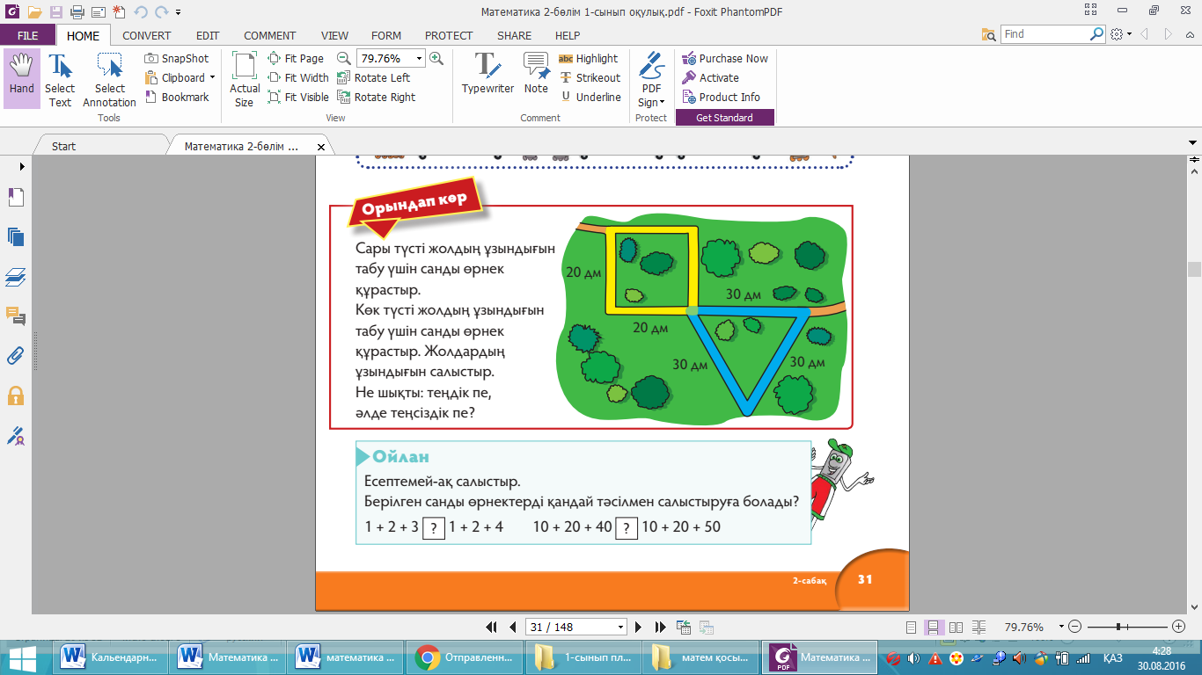
Тілдік құзыреттілікті қалыптастыру |  |  | Қосымша тапсырмалар
“Теңдік және теңсіздік” тірек сөздерін қайтала­­ тып, ойын ұйымдастырыңыз. Санды өрнектер­ және салыстыру белгілері жазылған парақшаларды пайдаланыңыз. Оқушыларды жұпқа бөліңіз. Оларға­ жұптаса отырып санды теңсіздіктерді салыстырып, тиісті салыстыру белгілерін қойып шығуды тапсырыңыз­. Тапсырманы орындап болған соң шыққан өрнекке­ байланысты “теңдік” немесе “теңсіздік” сөздерінің тиістісін айтқызыңыз. |  |  | Шытырманнан жүріп өт. Оқушылар санды өрнектерді­ салыстырып, тиісті белгіні қояды. Барлық өрнектердің ішінен санды теңдіктерді тауып, қоршап сызады.
Бағалау | Оқушылар сабақтың соңында: сандар, шамалар, санды өрнектер арасындағы қатынасты (=, >, <) анықтауды меңгереді. Оқушылардың оқу материалын меңгеру деңгейін  анықтау мақсатында мынадай сұрақ­тарды қойыңыз:  — өрнектерді салыстыру нәтижесін қалай жазуға болады? (Теңдік немесе теңсіздік түрінде.)  — Санды өрнектердің мәнін салыстыр және оның түрін анықта:  6 + 8 * 9 + 4;  17 – 3 * 14 + 2;  28 – 4 * 20 + 4.  — Кәмила бір пакетке 2 кг алмұрт және 3 кг өрік, ал екіншісіне 4 кг алма және  1 кг шие салды. Қай пакет ауыр?  Жұмыс дәптеріндегі “Жетістік баспалдағы” бойынша өзін-өзі бағалатыңыз.

Оқу ісінің меңгерушісі: ___________

